Міністерство освіти і науки України
Київський столичний університет імені Бориса Грінченка
Факультет інформаційних технологій та математики
Кафедра інформаційної та кібернетичної безпеки ім. професора
Володимира Бурячка

Інженерія програмного забезпевчення

Звіт

З лабараторної роботи 18
Патерн Composite: створення ієрархічних структур об’єктів

Виконав: студент групи – Кіб-1-23-4.0д
Прізвище І.Б: Курінний А.І
Дата здачі/захисту 23.10.2026
Оцінка______

Київ – 2025
Мета: Ознайомитися із шаблоном проєктування Composite - композит, який дозволяє об’єднувати окремі об’єкти в дерево і працювати з ними однаково, як з єдиною сутністю. Розглянути використання цього патерну у Unity для побудови ієрархічних структур.

Виконання роботи
Створюємо сцену Lab18. Реалізуємо інтерфейс IGameComponent та класи листків - Enemy, Tree, Building. Реалізуємо клас Group, який виконує роль контейнера та зберігає інші компоненти. Створюємо клас CompositeTester, де ініціалізуємо кілька різних об'єктів, об'єднуємо їх у групи, створюємо вкладену структуру - групу всередині іншої групи, та викликаємо загальний метод Render.

Самостійної роботи
Створюємо інтерфейс IUIComponent з методами Show та Hide. Реалізуємо класи окремих елементів - UIButton та UIText. Реалізуємо клас UIPanel, який працює як композит та може містити інші елементи інтерфейсу або вкладені панелі. У головному скрипті створюємо ієрархію меню з вкладеними панелями, перевіряємо відображення всієї групи та приховування окремої гілки дерева.

Результат коду
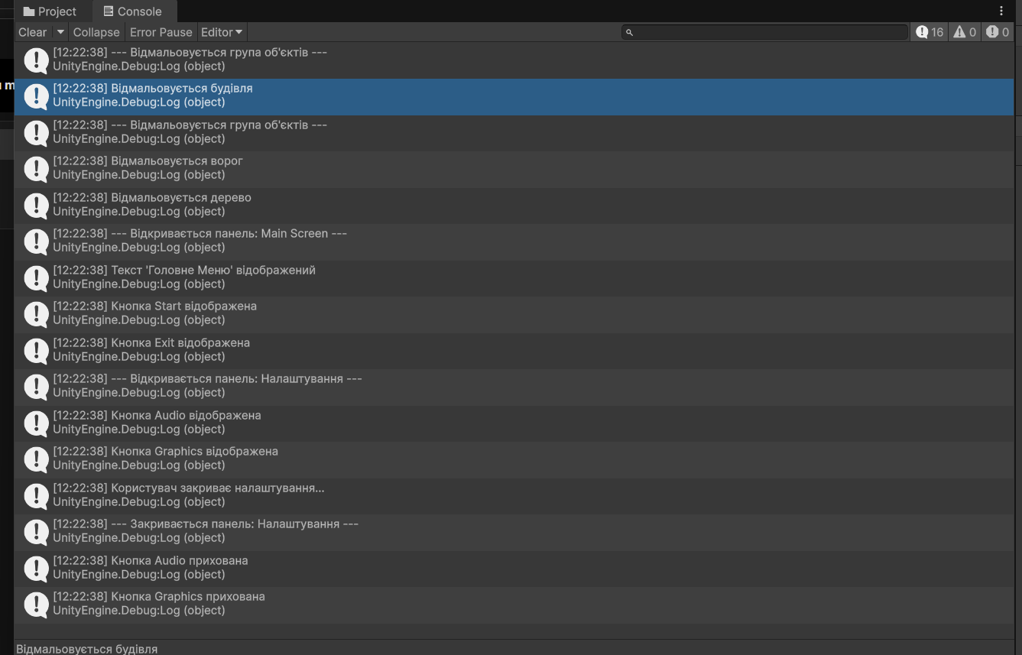
Контрольні запитання
- У чому полягає суть патерну Composite? Суть полягає у групуванні об'єктів у деревоподібні структури для представлення ієрархій частина - ціле. Це дозволяє клієнтам однаково звертатися як до окремих об'єктів, так і до груп об'єктів.
- Які класи виконують ролі Leaf і Composite? Роль листка виконують класи кінцевих елементів, які не мають дочірніх об'єктів - Enemy, Tree, UIButton. Роль композита виконують класи-контейнери, які зберігають список дочірніх компонентів - Group, UIPanel.
- Як реалізується рекурсивна обробка вкладених елементів? Клас-контейнер при виклику загального методу перебирає всі свої дочірні елементи через цикл і викликає у них цей самий метод. Якщо дочірній елемент є іншим контейнером, він зробить те ж саме для своїх дітей, утворюючи рекурсію.
- Які приклади Composite можна знайти у Unity? Головний приклад - ієрархія GameObject у вікні Hierarchy. Кожен GameObject може бути як звичайним об'єктом, так і містити інші об'єкти як дітей. Зміна трансформації батька автоматично застосовується до всіх дітей. Також це система графічного інтерфейсу, де панелі містять кнопки та тексти.
- Які переваги та недоліки має цей патерн у великих системах? Переваги - спрощує архітектуру, робить клієнтський код незалежним від конкретних класів, дозволяє легко додавати нові типи компонентів. Недоліки - може бути складно обмежити типи об'єктів, які дозволено додавати до контейнера, оскільки інтерфейс є спільним для всіх.

4. Висновки
У ході роботи засвоєно принцип побудови ієрархічних структур за допомогою патерну Composite. На практиці реалізовано об’єднання об’єктів сцени та елементів меню в групи з можливістю керування ними через спільний інтерфейс. Перевірено рекурсивну обробку вкладених структур. Доведено, що цей підхід лежить в основі системи ієрархії у Unity і чудово підходить для реалізації складного графічного інтерфейсу або сцен із багатьма рівнями вкладеності об'єктів.

